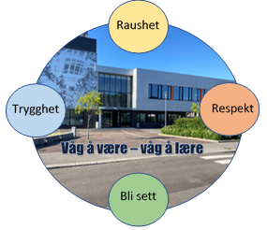

LYNGDAL UNGDOMSSKOLE

**Bilder fra turen til Romania – jan 2023. Viser til mer tekst på « Erasmus. Tur til Romania jan 2023**



